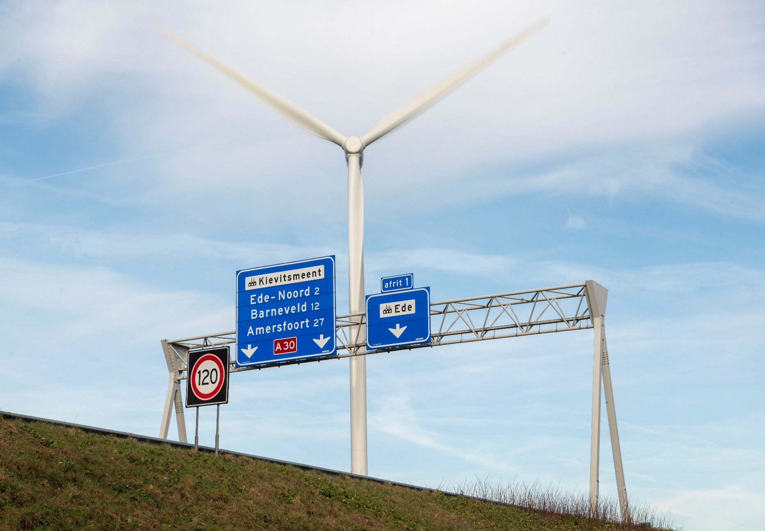
Regionale Energiestrategie Foodvalley
DATUM
DATUM
Concept-RES

Versie in bewerking d.d. 6 februari 2020

Publiekssamenvatting
Leeswijzer
Dit document is nog volop in bewerking. Er zijn onderdelen nog niet ingevuld, er zijn onderdelen “voorlopig” ingevuld en er zijn al meer afgeronde teksten. Niets staat nog vast en belangrijke keuzes moeten nog worden gemaakt. Opmerkingen bij deze teksten zijn niettemin welkom, te richten aan r.kohlmann@berenschot.nl

Inhoudsopgave

DEEL A Achtergrond en onderbouwing
1. Inleiding 7
2. Samenwerken aan een energieneutrale topregio in 2050 8
2.1 De regio in 2050 8
2.2 Energieneutraal in 2050: energiebesparing, duurzame opwek, innovatie 8
3. Het proces naar een Regionale Energiestrategie 10
3.1 Doel van de RES 10
3.2 Het proces 10
4. De energieopgave 13
4.1 De opgave als bandbreedte 13
4.2 Focus op wind en zon 14
5. Kaders en bestaand beleid 15
5.1 Kaders voor de concept-RES 15
5.2 Lokaal beleid 15
5.3 Beleidsrestricties 16
6. Analysestappen richting concept-bod 17
6.1 Het landschap 17
6.2 Gekoppelde gebiedsopgaven 18
6.3 Bouwstenen 19
6.4 Vertaling naar drie denkrichtingen 19

DEEL B Strategische keuzes
7. Toetsingscriteria voor oplossingsrichtingen 22
8. Concept-bod duurzame opwek 23
8.1 Redeneerlijn duurzame opwek (voorlopig) 23
8.2 Bestaand, pijplijn en minst gevoelige bestemmingen 23
8.3 Zoeklocaties voor wind en (grootschalig) zon 23
8.4 Ruimtelijk afwegingskader voor kleinschalig zon 24
8.5 Het concept-bod in cijfers 24
8.6 Gevolgen netcapaciteit 24
9. Regionale Schets Warmte 25
9.1 Warmte vraag 25
9.2 Warmte aanbod 25
9.3 Brongebruik en Infrastructuur 25
9.4 Vervolgproces regionale keuzes 25
10. Belemmeringen 26
10.1 Belemmeringen 26
11. Overige afspraken 27
11.1 Participatie 27
11.2 Realisatiestrategie 27
11.3 Innovatie en alternatieve technieken 27
12. Vervolgproces : naar een RES 1.0 en verder 28
12.1 Doorontwikkeling RES 1.0 28
12.2 Besluitvorming en participatie 28
12.3 Doorvertaling naar omgevingsbeleid 28
12.4 Uitvoeringsprogramma 28

BIJLAGEN in apart document

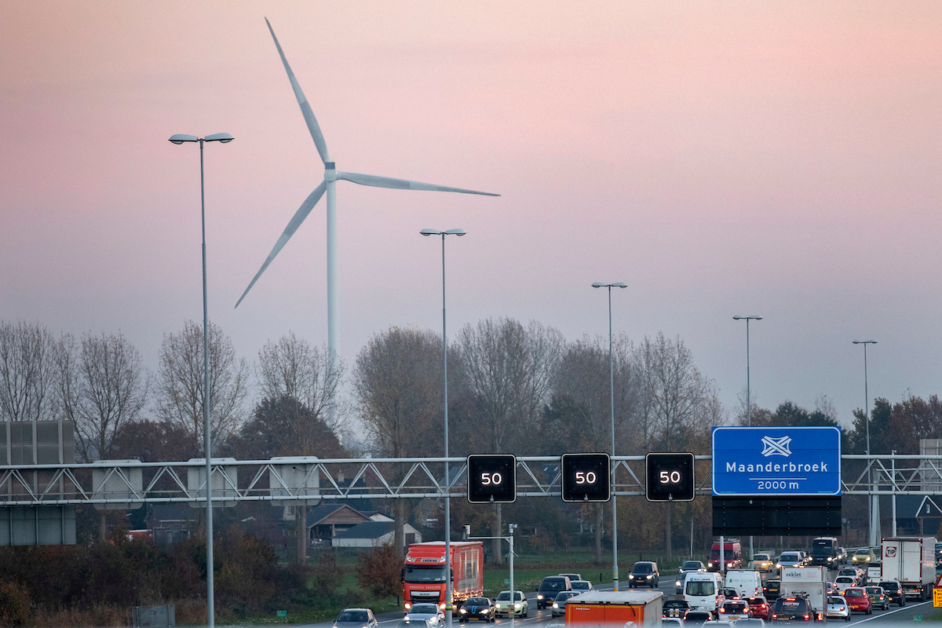
Deel A
Achtergrond en onderbouwing

Inleiding
De afgelopen jaren wordt het steeds duidelijker dat de uitstoot van broeikasgassen en de daarmee samenhangende opwarming van de aarde grote gevolgen hebben. In het najaar van 2015 spraken 195 landen in Parijs met elkaar af om de opwarming van de aarde tegen te gaan. In Nederland is in het nationale Klimaatakkoord besloten dat wij in 2030 49% CO2-reductie gerealiseerd moeten hebben ten opzichte van 1990. Dit betekent een opwek aan hernieuwbare energie van 35 TWh op land.
Ook voor Regio Foodvalley is de energietransitie een cruciale en urgente opgave. Vanuit die overtuiging wordt de lat hoog gelegd. Al eerder sloten de gemeenten in de regio zich aan bij de ambities van het Gelders Energieakkoord (GEA): een klimaatneutrale regio in 2050 en 55% reductie van CO2-uitstoot ten opzichte van 1990 in 2030. Het is duidelijk dat deze ambities niet eenvoudig te realiseren zijn. Het vereist dat bestuurders en stakeholders in de regio moeilijke beslissingen niet uit de weg gaan.
Om deze gezamenlijke ambities te behalen is in het klimaatakkoord afgesproken dat in 30 Nederlandse energieregio’s een regionale Energiestrategie (RES) wordt opgesteld. Dit gebeurt op regionale schaal omdat de ruimtelijke afweging van oplossingen voor duurzame opwek en warmteverdeling over gemeentegrenzen heengaat. De RES richt zich op keuzes over de opwek van hernieuwbare elektriciteit, het potentieel aan duurzame warmtebronnen en concrete plannen om vraag en aanbod van elektriciteit en warmte door middel van infrastructuur bij elkaar te brengen. Begin 2019 is in Regio Foodvalley het gezamenlijk RES-proces gestart. In oktober 2019 is het startdocument RES Foodvalley door de gemeenten, provincies en het waterschap vastgesteld. Het Startdocument beschrijft hoe het proces naar een gedragen RES is ingericht. Een belangrijk uitgangspunt daarin is dat de overheden het niet alleen doen, maar een groot aantal stakeholders betrekken in de te maken keuzes.
Deze concept-Regionale Energiestrategie (RES) van Regio Foodvalley geeft inzicht in de tussenstand van dit regionale proces. Het document is opgebouwd in twee delen. Deel 1 beschrijft de achtergrond, de kaders, de beleidscontext en de opgave. In deel twee wordt het concept-bod uitgewerkt: waar en in welke mate in regio Foodvalley duurzame opwek kan worden ontwikkeld, hoe vraag en aanbod van warmte op elkaar kunnen worden afgestemd en welke belemmeringen daarvoor moeten worden weggenomen. Aansluitend wordt ingegaan op aanvullende afspraken en vooruit gekeken naar het vervolgproces richting een RES 1.0.

Samenwerken aan een energieneutrale topregio in 2050

De regio in 2050
Regio Foodvalley onderscheidt zich als regio op het gebied van Agrifood en Voeding en Gezondheid. Om zich op deze gebieden te blijven ontwikkelen en onderscheiden wil de regio dé nationale proeftuin zijn voor de transitie naar een circulaire voedselvoorziening. In de Strategische Agenda beschrijven ondernemers, onderwijsinstellingen en de overheid wat zij gezamenlijk willen bereiken in de regio:
“Regio Foodvalley is een topregio op het gebied van landbouw en voeding, ingebed in een omgeving waar het goed wonen, werken en ondernemen is. Vanuit ervaring en kennis, innovatiekracht, betrokkenheid en onderlinge verbinding zetten we gericht in op het duurzaam realiseren van brede welvaart. We zijn trots op onze regio en we zijn een voorbeeld in het combineren en verbinden van economische welvaart, fijne leefomstandigheden, gezondheid, natuurwaarden en het bijdragen aan mondiale voedseloplossingen.”
Bij een topregio op het gebied van AgriFood hoort een toplandschap. Immers, de (nieuwe) economie volgt talent en talent volgt kwaliteit van leven. De kwaliteit van de natuur, de biodiversiteit en ons landschap als vestigingsvoorwaarde zal daarom aan belang toenemen. De energietransitie kan dan ook niet los gezien worden van de gevolgen die dit heeft voor het landschap. Daaruit volgt een kans om de verbetering van natuur en landschap te koppelen aan het verbeteren van de economische positie van de boer.
Veel ontwikkelingen die op de regio afkomen hebben gevolgen voor het ruimtegebruik in de regio. We zoeken naar nieuwe woonlocaties om de groeiende woonvraag op te vangen. Ook voor duurzame energieopwekking zullen gebieden gevonden moeten worden. De beschikbare werklocaties in de regio raken op, terwijl de vraag blijft. Een vitaal platteland en een gezonde toekomst voor boeren is cruciaal voor onze positie als AgriFood regio. Behoud en versterking van de natuur- en landschappelijke kwaliteiten is van belang om een aantrekkelijke leefomgeving te kunnen blijven bieden. Het goed afwegen en verknopen van deze, soms tegenstrijdige belangen, naar een win-win situatie zal een belangrijke opgave worden, waarbij regionale afstemming en voor sommige onderdelen bovenregionale afstemming noodzakelijk is.

Energieneutraal in 2050: energiebesparing, duurzame opwek, innovatie
Eén van de programma’s van Regio Foodvalley richt zich op de energietransitie. Om de gevolgen van klimaatverandering tegen te gaan en minder afhankelijk te worden van fossiele bronnen uit onstabiele landen wordt de noodzaak van een transitie in energievoorziening steeds groter. Regio Foodvalley heeft daarom de ambitie om in 2050 energieneutraal te zijn. Dit sluit aan bij de ambities van provincie Gelderland (energieneutraal in 2050) en provincie Utrecht (energieneutraal in 2040). Ook de acht gemeenten hebben allemaal de ambitie om in 2050 energieneutraal te zijn. Als gevolg van deze ambitie moet het energiegebruik binnen de grenzen van Regio Foodvalley opgewekt worden met hernieuwbare energie.
Om in 2050 een energieneutrale regio te zijn, beschrijft de Startnotitie Energievisie Regio Foodvalley de regionale energie-opgave voor 2050, de visie en langetermijndoelstellingen. De opgave van de energietransitie heeft verregaande ruimtelijke en infrastructurele consequenties. Dit vraagt om goede samenwerking van de acht gemeentes binnen de regio. “Regio Foodvalley wil de energietransitie versnellen door onderlinge samenwerking te verbeteren en regionale kansen te verzilveren.”
Overheden, bedrijven en maatschappelijke initiatiefnemers moeten daarom schouder aan schouder staan bij de uitwerking en het maken van keuzes om de regionale ambitie te halen. De energietransitie versterkt daarmee niet alleen de regionale samenwerking. Ook maakt de samenwerking de regio als geheel sterker waarbij iedere gemeente zijn eigen verantwoordelijkheden behoudt.
De energietransitie is voor de regio niet alleen een urgente opgave, het biedt ook kansen, bijvoorbeeld voor de regionale economie. Windparken, zonnepanelen, warmtenetten en isolatiemaatregelen leveren naast investeringen ook werkgelegenheid op. Vele vaklieden zijn nodig voor de installatie en onderhoud van zon- of windenergie, de toepassing van energiebesparende maatregelen en de aanleg en het beheer van de energie-infrastructuur.
Een belangrijke stap naar een energieneutrale Regio FoodValley is energiebesparing, ofwel een verlaging van het huidig energiegebruik. In het Gelders Energieakkoord is de ambitie opgenomen om ieder jaar 1,5% energiebesparing te realiseren. Dit betekent (lineair gerekend vanaf 2020) dat in 2030 zo’n15% besparing is gerealiseerd en in 2050 bijna 40%. Dit is een grote opgave, die veel inspanning vraagt van alle stakeholders en in verschillende sectoren (gebouwde omgeving, industrie, elektriciteit, vervoer).
De overige 60% van het theoretische energiegebruik in 2050 dient dan duurzaam te worden opgewekt. Welke technieken daarvoor over 20 of 25 jaar allemaal beschikbaar zullen zijn, staat nog niet vast. De energiemarkt ontwikkelt zich snel en diverse kansrijke technologieën, zoals diepe geothermie of kleinschalige kernenergie, kunnen op termijn een mogelijk bijdrage gaan leveren aan de energievoorziening van Regio Foodvalley.
Voor de periode tot 2030 ligt voor de duurzame opwek van elektriciteit de focus op wind- en zonne-energie. Om projecten vóór 2030 te realiseren moeten de vergunningen uiterlijk in 2025 rond zijn. Dit betekent dat in deze periode geen realistisch scenario denkbaar is waarin alternatieve technieken voor de opwek duurzame elektriciteit een belangrijke rol spelen.

Het proces naar een Regionale Energiestrategie

Doel van de RES
In de RES wordt gestreefd naar gedragen keuzen voor de opwekking van duurzame elektriciteit, de warmtetransitie in de gebouwde omgeving en de daarvoor benodigde opslag en energie-infrastructuur, in lijn met de afspraken in het klimaatakkoord. De RES biedt duidelijkheid welke strategie de regio hanteert om energiedoelstellingen te bepalen en te behalen en er wordt een zorgvuldige afweging gemaakt over de verdeling van baten en lasten binnen de regio.
Tegen deze achtergrond is sprake van een tweeledig doel/beoogd resultaat van de RES:
- RES als product: in de RES wordt concreet inzichtelijk gemaakt hoe de regionale klimaatambitie kan worden gerealiseerd. Voor de periode tot 2030 wordt uitgewerkt met welke energiemix en in welke zoekgebieden de opgave kan worden gerealiseerd. Voor de periode tussen 2030 en 2050 worden scenario’s geschetst, rekening houdend met innovatie.
- RES als proces: de regio staat voor een meervoudige onderhandelingssituatie. Er start een breed ontwikkelproces met verschillende beelden, belangen en opvattingen. Doel van het RES-proces is om deze belangen aan elkaar te verbinden en daardoor eigenaarschap en draagvlak te verkrijgen bij een brede groep betrokkenen. Tegen deze achtergrond wordt het proces op basis van de Mutual Gains Approach ingericht.
Omdat de energieopgave complex en gevoelig is en er bovendien sprake is van een groot aantal onzekerheden is het niet de verwachting dat de complete regionale opgave in één keer in de RES kan worden opgelost. Er is de komende jaren sprake van een adaptief proces, waarin in meerdere “rondes” de opgave steeds concreter kan worden ingevuld. De RES waaraan komend anderhalf jaar wordt gewerkt is dan ook te beschouwen als RES 1.0.
== tijdlijn invoegen ==
De RES 1.0 wordt ter vaststelling voorgelegd aan de acht gemeenteraden in regio Foodvalley, aan de provinciale staten van beide provincies en aan de algemeen besturen van de waterschappen. Op die manier wordt het samen met stakeholders bereikte resultaat ook formeel verankerd in de publieke besluitvorming binnen de regio. Deze concept-RES geeft inzicht in de tussenstand van dit regionale proces.

Het proces: betrokkenen
In regio Foodvalley werkten acht gemeenten, twee provincies, het waterschap en twee netbeheerders samen met veel andere belanghebbenden naar een concept-RES. Dit proces is uitgebreid beschreven in het Startdocument dat in oktober 2019 in de besturen is vastgesteld. De inhoud is op verschillende niveaus ontwikkeld en bediscussieerd. In regionale en thematische ateliers verzamelen en delen experts van betrokken partijen hun kennis. Dit zijn partijen als gemeenten, waterschap, provincie, energiecoöperaties, netwerkbeheerders en kennispartijen. De kennis en inzichten uit deze bijeenkomsten, gaan naar het Stakeholderoverleg. Aan het Stakeholderoverleg doen vertegenwoordigers van veel verschillende organisaties mee, zowel namens de overheid als namens alle relevante maatschappelijke belangen. Het is een onderhandelingstafel. Ieder brengt zijn eigen belang in. De partijen zoeken gezamenlijk naar de beste oplossingen voor hoe en waar duurzame energie opgewekt kan worden in de regio. Tijdens Brede Stakeholders-conferenties komen ook de achterbannen van de deelnemers aan het Stakeholderoverleg bij elkaar. Zo blijven zij op de hoogte en kunnen zij meepraten het opstellen van de RES. En tot slot zijn op meerdere momenten regionale bijeenkomsten georganiseerd voor raads- en statenleden en waterschapsbestuurders, aangezien zij uiteindelijk een besluit moeten nemen over het resultaat van het proces.

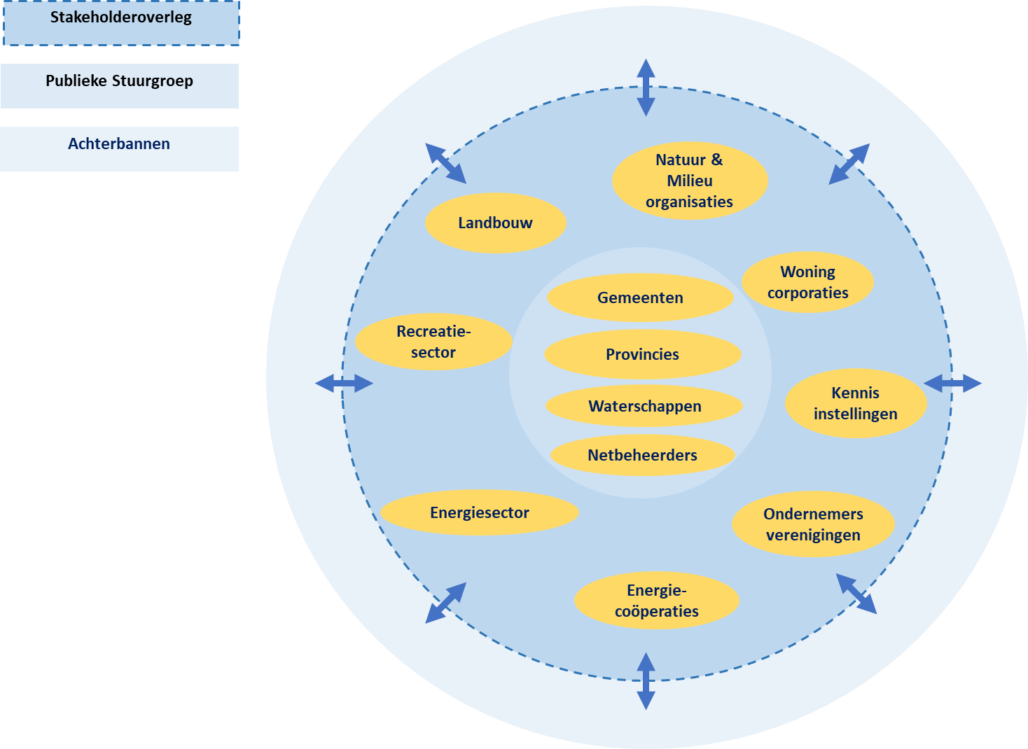

Het proces: stappen
Tijdens het proces richting een concept-RES zijn tussenproducten ontwikkeld die op de website van de RES Foodvalley zijn gepubliceerd. Het tussenrapport bevat feitelijke basisinformatie voor duurzame elektriciteitsopwekking (wind en zon) over de (cijfermatige) opgave, bestaande en geplande projecten, bestaande beleidsrestricties en de theoretische potentie van ‘mindergevoelige’ bestemmingen zoals zon op grote daken. Op basis van de ateliers en stakeholderbijeenkomsten zijn drie voorlopige denkrichtingen ontwikkeld. Denkrichtingen zijn mogelijke toekomstbeelden en hulpmiddel om het gesprek te voeren over zoekgebieden voor grootschalige windmolen- en zonneparken. De denkrichtingen zijn bedoeld om inzicht te geven in de keuzes en effecten. De beste mogelijkheden uit de verschillende denkrichtingen zijn vervolgens doorvertaald naar één ruimtelijke strategie met globale zoekgebieden voor zon en wind.

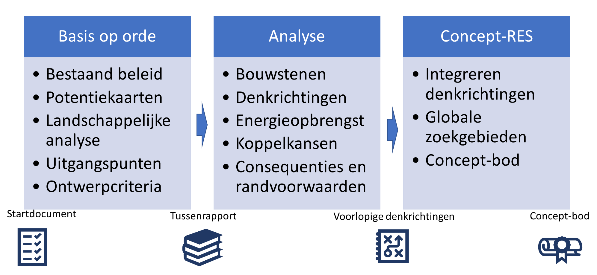

Besluitvorming
De concept-RES moet uiterlijk op 1 juni 2020 worden aangeboden aan het Nationaal Programma RES. In het startdocument is vastgelegd dat daaraan voorafgaand het document ter besluitvorming wordt voorgelegd aan de gemeenteraden, provinciale staten en het ab van het waterschap. In de zomer van 2020 legt het Planbureau voor de Leefomgeving alle concept RES’en naast elkaar en rekent ze door. De regio kan die analyses gebruiken voor het concreter maken van de concept-RES. Dat wordt de RES 1.0. De RES 1.0 moet in maart 2021 vastgesteld zijn door de gemeenteraden, Provinciale Staten en het algemeen bestuur van de waterschappen.
In het startdocument is uitgewerkt hoe gemeenteraden, provinciale staten en waterschapsbesturen gedurende het proces worden meegenomen en in positie worden gebracht. Vooraf – door middel van het Startdocument – om de kaders scherp te stellen en daarmee ruimte te creëren voor het proces met stakeholders. Tussentijds, om een vinger aan de pols te houden en uiteindelijk om de resultaten in formele besluitvorming te verankeren. Daarbij wordt gestreefd naar gelijkvormigheid in wijze van behandeling, besluittekst en timing.
In het proces naar de RES 1.0 zijn de gemeenteraden, provinciale staten en ab van het waterschap ten minste op drie momenten in het proces formeel in positie. Het Startdocument is vastgesteld door de gemeenteraden in Regio Foodvalley, provinciale staten van Gelderland en Utrecht en het algemeen bestuur van het waterschap. Ook deze concept-RES wordt voorgelegd aan de raden, staten en het waterschapsbestuur. Omdat hier sprake is van een “tussenproduct” wordt het besluit voorgelegd om op basis van dit document het vervolgproces en de gesprekken met rijk, provincies en andere partijen in te gaan. Tot slot wordt de definitieve RES 1.0 ter vaststelling voorgelegd aan alle gemeenteraden, provinciale staten en waterschapsbestuur.
Naast deze formele besluitvormingsprocedures worden raden ook informeel meegenomen in het proces. Er zijn meerdere regionale informatiebijeenkomsten georganiseerd voor raadsleden, statenleden en AB-leden van het waterschap, voorafgaand aan besluitvorming en tussentijds om op meer informele wijze – en in wisselwerking tussen verschillende gemeenten – input van raads- en statenleden op te halen. Daarnaast is lokaal naar behoefte in (informele) raadsbijeenkomsten gesproken over de context van de RES, de inhoudelijke opgave en de wijze waarop het proces is ingericht.

De energieopgave

De opgave als bandbreedte
“Hoeveel duurzame energie moet regio Foodvalley opwekken om haar ambities te realiseren?” Dit is een veel gestelde vraag, waar geen eenduidig antwoord op te formuleren is. Er zijn namelijk verschillende manieren om naar de energieopgave te kijken. Zo kunnen we kijken naar de optelsom van lokale ambities in de regio, naar de ambitie van het Gelders Energieakkoord om 55% CO2-reductie te realiseren in 2030, of naar de landelijke opgave om 35 TWh over 30 RES-regio’s te verdelen. Elke manier van kijken resulteert in een andere energieopgave. Daarnaast zijn veel van de berekeningen die ten grondslag liggen aan de energieopgave gebaseerd op aannames over toekomstige ontwikkelingen in de energiestransitie, waardoor de uitkomsten van deze berekenen niet als dé enige waarheid kunnen worden beschouwd.
Om toch een gevoel te krijgen bij de energieopgave voor regio Foodvalley – en in het bijzonder de energieopgave voor de RES – bespreken we in dit hoofdstuk de verschillende manieren waarop naar deze opgave aangekeken kan worden. In bijlage X is een uitbreide analyse te vinden van de verschillende varianten van de energieopgave voor 2030 en 2050.
Iets uitgebreider opschrijven --> Maar volledige uitleg vinden we in bijlage
De onderstaande figuur geeft een overzicht van verschillende invalshoeken om naar de opgave te kijken. Als we de opgave om uiterlijk in 2050 energieneutraal te worden bekijken, is er een bandbreedte 1,3 TWh tot 2,9 TWh. Deze relatief grote bandbreedte laat zien dat hoe verder we naar de toekomst kijken, hoe meer dingen onzeker worden.
Als we kijken naar de energieopgave voor 2030 – en daarmee de opgave van de RES – blijkt deze bandbreedte tussen 0,3 TWh en 1,3 TWh te liggen. Dit zou het realiseren van 20 tot 66 windmolens van 3 MW en 240 tot 550 ha zonneveld betekenen. Deze bandbreedte geeft een indicatie van de opgave waar we in de RES naar toe willen werken. Dit betekent echter niet dat we deze energieopgave als hard uitgangspunt zien voor de RES. Op basis van landschappelijke kwaliteit, ruimtelijke beperkingen en meekoppelkansen onderzoeken we waar mogelijkheden liggen voor duurzame energieopwek. Op basis van onze gezamenlijke criteria (zie hoofdstuk X) verkennen we de maximale potentie en “laadvermogen” van de regio. Deze indicatie van de energieopgave zien we daarom vooral als een referentiekader, waarmee we toetsen of het concept-bod voldoende bijdraagt aan de gestelde ambities en doelstellingen.

Focus op wind en zon
Er zijn veel technieken beschikbaar om de landelijke doelstelling van 35 TWh hernieuwbare energieopwekking op land te realiseren in 2030. Sommige zijn al direct inzetbaar op de korte termijn terwijl andere pas op de langere termijn beschikbaar worden. De RES richt zich vooral op 2030. Om projecten voor die tijd te realiseren moeten de vergunningen uiterlijk in 2025 rond zijn wat ervoor zorgt dat voor deze periode alleen wind en zon inzetbaar zijn. Omdat de RES techniekneutraal is, is het aan de regio om een verdeling te maken tussen wind en zon. Dit is in overeenstemming met de kaders die het Rijk meegeeft. Zij tellen alleen wind en grootschalige zon-PV installaties met een ondergrens van 15 kW (60 zonnepanelen) mee.
Op dit moment zijn er twee soorten grootschalige windturbines met verschillende opwekpotenties. Een windturbine met een tiphoogte van gemiddeld 180 meter hoog heeft een vermogen van 3,6Mw, terwijl de recentere windturbine met een tiphoogte van 240 meter een vermogen van 5,6Mw heeft. Daarnaast zijn er windmolens met een veel kleiner opwekvermogen, de zogenoemde dorpsmolens, met een tiphoogte van gemiddeld 22 meter en een vermogen van 15Kw. Gemiddeld genomen staat 1 windturbine van 5,6Mw gelijk aan 2 windturbines van 3,6Mw en 400 dorpsmolens.
Het Planbureau voor de Leefomgeving (PBL) rekent niet alleen geplande initiatieven voor zon en wind mee, ook bestaande winturbines, zonnevelden en zon op daken (>15kWp) tellen mee. Het NP RES heeft aan alle regio’s een factsheet aangeboden met de resultaten van de landelijke analyse naar bestaande en geplande opwek van duurzame elektriciteit. De gemaakte keuzes en resultaten in deze factsheet zijn afgestemd met EZK, CBS, PBL en RVO.
Factsheet NPRES*
Wind – bestaand 2018 | Wind – pijnpijn 2030 | Zon – bestaand 2018 | Zon – pijplijn 2030 (50%)**
5 turbines | 0 turbines | - | -
0,01 TWh | 0 TWh | 0,03 TWh | 0,11 TWh
*Hierbij missen postcoderoosprojecten. De opbrengst (bestaand en pijplijn) is voor Regio Foodvalley in relatie tot bovenstaande aantallen echter niet significant (respectievelijk 0,00026 TWh en 0,0001 TWh).
** Zon – pijnlijn 2030 is berekend aan de hand van de SDE+ lijst (mei 2019) met de aanname dat 50% van de afgegeven SDE+ beschikking voor grootschalige zon-pv projecten wordt gerealiseerd.

Kaders en bestaand beleid

Kaders voor de concept-RES
Om de scope en inhoud van de concept-RES vooraf richting te geven, heeft het Stakeholderoverleg de volgende kaders bepaald. Deze zijn ontleend uit het Klimaatakkoord en het Gelders Energieakkoord. Daarnaast heeft Regio Foodvalley in het Startdocument aanvullende uitgangspunten opgesteld.
- Nationaal Klimaatakkoord:
  - Hoofdstuk D7: Regionale Energie Strategie (RES). Dit hoofdstuk gaat in op de governance en besluitvorming van het Nationaal Programma RES. Daarnaast biedt dit hoofdstuk kaders voor de inhoud van de RES 1.0, de concept-RES, monitoring en herijking, doorwerking, ondersteuning vanuit het Rijk, participatie en het expertisecentrum.
  - Hoofdstuk D5: Bevordering draagvlak. Dit hoofdstuk gaat in op hoe draagvlak en acceptatie gerealiseerd kunnen worden tijdens het RES proces door in te zeten op burgerparticipatie.
- Gelders Energieakkoord
  - Deelnemende stakeholders onderschrijven de GEA-ambitie om in 2030 een reductie van 55% broeikasgassen t.o.v. 1990 en een realisatie van 1,5% energiebesparing per jaar te realiseren.
- Aanvullende uitgangspunten uit het startdocument:
  - Vastgestelde beleidskeuzes zijn de basis. Mochten deze lokale of provinciale beleidskeuzes op regionaal niveau onvoldoende oplossing bieden voor de energie-opgave dan wordt in de RES gezamenlijk aanvullend beleid voorgesteld. Indien staand beleid belemmerend is voor het behalen van de doelstellingen dan kan in de RES worden voorgesteld om dit aan te passen.
  - De RES gaat over opgaven en oplossingsrichtingen die het lokale niveau overstijgen. Dit uitgangspunt vraagt commitment van gemeenteraden om oplossingen op regionaal niveau af te wegen.

Lokaal beleid
- Ambities vanuit het bestaand beleid
- vanuit gemeenten samengebracht door het Ambtelijk Overleg --> alle ambtenaren vanuit het AO gevraagd of ze korte paragraaf (2 alinea’s) willlen schrijven over het lokale
In onderstaande tabel is opgenomen welke gemeenten op dit moment vastgesteld lokaal beleid hebben voor windturbines en zonnevelden. Daarnaast wordt in o.a. de gemeente Nijkerk, gewerkt aan het opstellen van lokaal beleid.

gemeente | beleidsdocument | toelichting
Ede | Wind- en zonnewijzer (2019) | Ede heeft in 2019 lokaal aanvullend een ruimtelijke analyse uitgevoerd naar zonpotentie.
Barneveld | - Barneveldse zonneladder (2019)  - Notitie Reikwijdte en Detailniveau (NRD) Structuurvisie windenergie (2019) | Barneveld voert een zorgvuldig lokaal proces uit om te komen tot een toekomstige structuurvisie wind. De NRD Structuurvisie windenergie is de eerste stap. Op dit moment wordt als tweede stap een MER onderzoek uitgevoerd.
Wageningen | Voorlopige criteria en voorwaarden zonneparken (2019) | Vooruitlopend op de afronding en vaststelling van de Visie op het Buitengebied heeft het College van B&W voorlopige criteria en voorwaarden voor zonneparken vastgesteld.
Renswoude | Omgevingsvisie Renswoude (2018-2030) | De Omgevingsvisie is in 2018 vastgesteld door de gemeenteraad. Hierin is voor het buitengebied uitgesproken dat “..windmolens en zonnepanelenweides nemen ruimte in beslag en zorgen voor zichtvervuiling. Wij [red. gemeente Renswoude] zijn dus op zoek naar andere oplossingen.”

Beleidsrestricties
Om inzicht te krijgen in bestaande beleidsrestricties is gebruik gemaakt van een update van de landelijke analysekaarten van het NPRES. Die bevatten restricties voor wind en zon op land op basis van landelijk en Europees beleid. De volledige onderbouwing voor de landelijke kaarten is na te lezen in het rapport ‘Verantwoording Analysekaarten NPRES’. Daarnaast is gebruik gemaakt van kaartmateriaal wat door de provincie Gelderland en Utrecht is aangeleverd op basis van provinciaal beleid. Voor Gelderland ligt de onderbouwing daarvoor vast in de provinciale verordening en visie. In Utrecht wordt hier momenteel aan gewerkt in het kader van de provinciale omgevingsvisie en hebben wij voorlopige kaarten ontvangen.
Vanuit het NPRES is tevens een kaartlaag opgenomen met informatie over de ligging van het hoogspanningsnet en hoofdstations.
Het beschikbare materiaal is door het consortium samengevoegd en gestructureerd in de volgende 9 kaartlagen:
[linkjes toevoegen]
- Wind op land: harde beperkingen
- Wind op land: zachte beperkingen
- Wind op land: harde en zachte beperkingen
- Wind op land: kansenkaart zachte en harde beperkingen
- Wind op land: kansenkaart zonder beperkingen
- Zon op land (zonneveld): harde beperkingen
- Zon op land (zonneveld): zachte beperkingen
- Zon op land (zonneveld): harde en zachte beperkingen
- Zon op land (zonneveld): kansenkaart
In deze kaartlagen is onderscheid gemaakt tussen harde en zachte beperkingen. In de praktijk kunnen deze beperkingen echter niet los van elkaar worden gezien. Het betreft hier dan ook een theoretisch onderscheid, waarbij de volgende interpretatie is gebruikt:
- Harde beperking (nee): wind of zon op land zijn uitgesloten vanwege veiligheidsoverwegingen (Handboek risicozonering Windturbines), een beschermde status (bijv. natuur of monumenten) en/of een fysieke onmogelijkheid (bijv. bestaande dorpskern of snelweg);
- Zachte beperking (nee, tenzij): wind of zon op land zijn in principe uitgesloten, mits het effect nader is onderzocht en/of specifieke maatregelen worden getroffen.
Op basis van deze kaarten met beleidsrestricties wordt voor Regio Foodvalley duidelijk dat er met name voor de inpassing van windturbines weinig “restrictievrije” gebieden overblijven. Dit heeft vooral te maken met het gebrek aan open landschap. Grote delen van de regio zijn ofwel stedelijk gebied, ofwel agrarisch gebied met veel verspreide bebouwing, ofwel natuurgebied. In een studie naar de kansen voor zon- en windenergie langs de A30 tussen Ede en Barneveld komt naar voren dat er daar – op basis van de huidige beleidsregels – voor de ontwikkeling van windenergieprojecten weinig ruimte is. Dit beeld tekent zich ook af in de meeste overige delen van de regio, zoals blijkt uit de “kansenkaart wind op land”.

Analysestappen richting concept-bod
Tijdens het RES-proces hebben we in de regionale ateliers stap voor stap toegewerkt naar een concept-bod voor duurzame energieopwek. In het vorige hoofdstuk zijn we ingegaan op lokaal beleid, beleidsrestricties die resulteren in potentiekaarten en een aantal kaders ten aanzien van de concept-RES. Al deze informatie uit H5 hoort bij de eerste fase die in de regionale ateliers is doorlopen: de basis op orde brengen. In dit hoofdstuk starten we met het beschrijven van de analysestappen die nog meer zijn gezet om deze basis op orde te brengen. Het gaat hierbij om een landschapsanalyse en een analyse van gekoppelde gebiedsopgaven. Nadat we basis op orde hebben gebracht, zijn we in de regionale ateliers en op zoek gegaan naar mogelijke oplossingen voor het ‘laden’ van de energieopgave in het landschap. Dit hebben we gedaan door – samen met de betrokken partijen - denkrichtingen en bijbehorende bouwstenen te ontwikkelen. Deze denkrichtingen beschrijven we in paragraaf 6.3.

Het landschap
Het landschap staat centraal in de aanpak van de concept-RES. De kenmerken en kwaliteiten van de verschillende landschapstypen in Regio Foodvalley vormen de basis voor het ontwerpend onderzoek. Daarom heeft het ondersteunend ontwerpconsortium H+N+S/Bügel Hajema/Over Morgen een landschapsanalyse opgesteld om te ontleden hoe het landschap van de regio is opgebouwd. Hierin is gebruik gemaakt van bestaande landschapsstudies, plannen en visies.
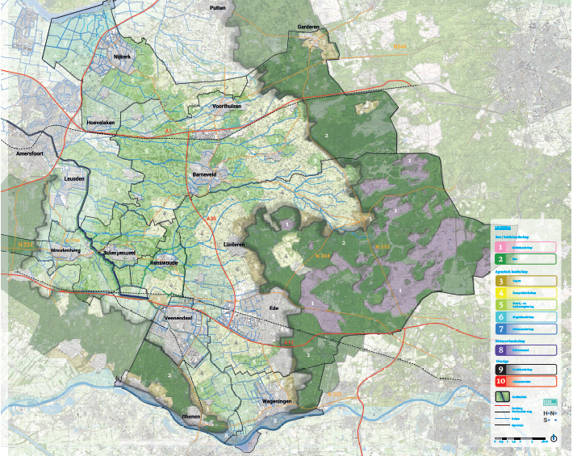
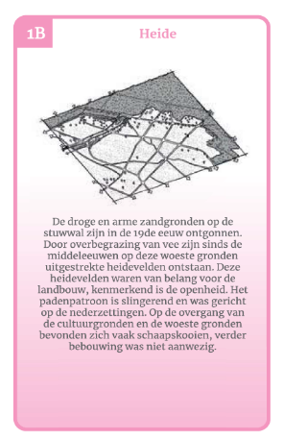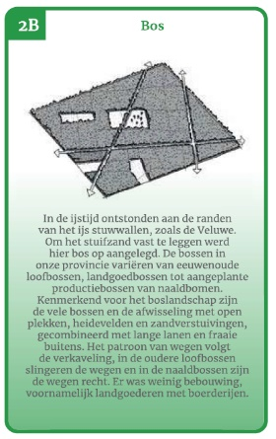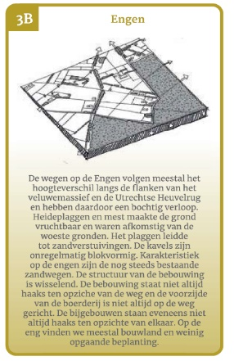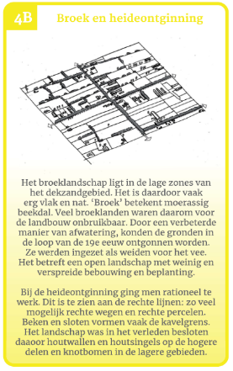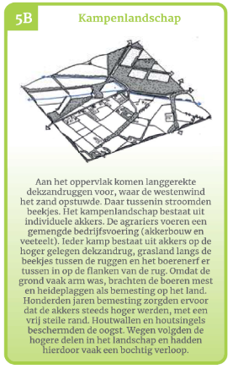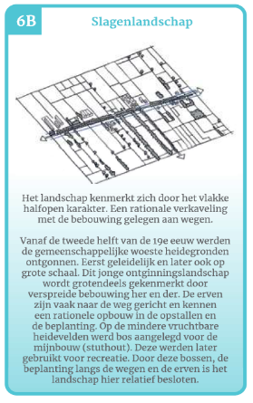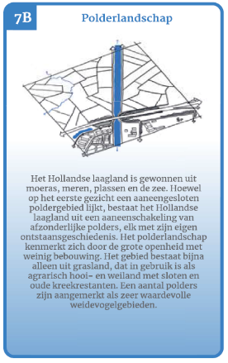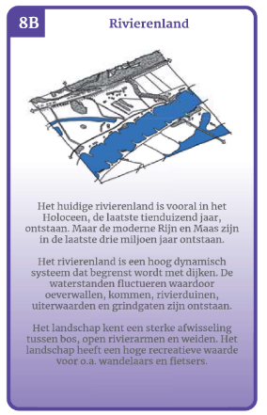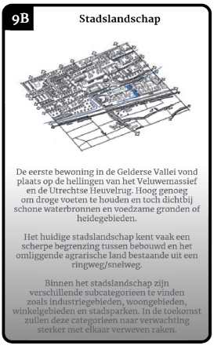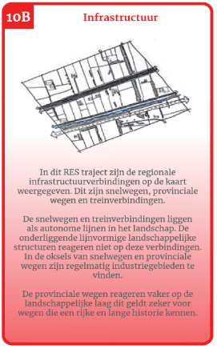

Gekoppelde gebiedsopgaven
De energietransitie is niet de enige opgave met een ruimtelijke weerslag in de Foodvalley. Er spelen daarnaast nog tal van andere belangrijke opgaven in het gebied. Deze gebiedsopgaven zijn geïnventariseerd en er is verkend hoe het combineren van de energietransitie met deze opgaven nieuwe, kansrijke oplossingen kan bieden. Onderstaande tabel bevat een samenvatting en selectie van de belangrijkste gebiedsopgaven met het oog op duurzame opwekking van elektriciteit.

Thema | Opgaven
Landschap | Identiteit vasthouden, versterken / ontwikkelen vitaal divers landschap / tegengaan verrommeling
Landbouw | Transitie naar meer duurzaamheid / natuur inclusief
Vrijkomende Agrarische Bebouwing (VAB) | Nieuwe functies en ruimte voor ontwikkeling, behoud gevarieerd landschap, diverse schaalgrootte
Watersysteem | Drager regionale identiteit versterken, beken met ecologische en recreatieve kwaliteiten, beekherstel als waterbuffers / klimaat adaptief
Natuur | Versterken biodiversiteit / ontwikkelen gradiënt-rijke natuur, Groene Ontwikkelingszone (GO), in stand houden Gelders Natuur Netwerk (GNN) areaal / tegengaan versnippering / stiltegebieden
Recreatie | Verbindingen ontwikkelen / revitaliseren en zonering verblijfsrecreatie
Infrastructuur | Hoogwaardige wandel- en fietsverbindingen / snelwegcorridors
Cultuurhistorie | Beschermde stad en dorpsgezichten / relicten / historische verbindingen / Grebbelinie / landgoederen

Bouwstenen
PM menukaart tonen?

Vertaling naar drie denkrichtingen
Aan de hand van drie denkrichtingen is verkend op welke manieren grootschalige opwek van duurzame energie in Foodvalley zou kunnen inpassen en hoe daarin kan worden aangehaakt op actuele gebiedsopgaven. Elk van de denkrichtingen helpt om na te denken over kansen, aandachtspunten en randvoorwaarden bij het grootschalige opwekken van energie. Er is geen keuze gemaakt tussen de denkrichtingen. De onderzochte denkrichtingen zijn:
- Vitaal landschap: “Wat als het opwekken van duurzame energie gebruikt wordt om het landschap mooier te maken? Denk aan mogelijkheden voor meer recreatie, herstellen van houtwallen en groen en kansen voor planten en dieren.”
- Alles langs de infra: “Wat als je wind- en zonprojecten alleen langs snelwegen of bijvoorbeeld het spoor plaatst? Of concentreert op een paar plekken zoals bedrijventerreinen en grote stations-daken?”
- Vitaal agrarisch: “Wat als het opwekken van duurzame energie agrarische bedrijven kansen biedt in hun bedrijfsvoering? Maar ook meehelpt in het oplossen van uitdagingen als bijvoorbeeld droogte en minder stikstof uitstoot?”
De denkrichtingen zijn op kaartbeelden vertaald naar indicatieve zoekgebieden voor het opwekken van duurzame energie. Maar ook is gekeken of er vanuit de denkrichtingen kansen zijn om te combineren met andere opgaven. De kaartbeelden hebben in het proces het onderzoeken van kansen en positieve elementen van elk van de denkrichtingen concreet gemaakt. Dit heeft de gesprekken over wat aandachtspunten of randvoorwaarden daarbij zijn ondersteund.
Om tot een concept-RES te komen zijn de kaartbeelden langs de toetsingscriteria gehouden die in het Stakeholderoverleg is overeengekomen. Op basis daarvan is bepaald welke onderdelen van de drie denkrichtingen waardevol zijn om te gebruiken in én samen te voegen tot de concept-RES. Hierbij is gebruik gemaakt van de informatie over bestaande beleidsrestricties, de potentie van de minst-gevoelige bestemmingen en de inzichten uit lokale trajecten en initiatieven.
[Kaarten in hoge kwaliteit toevoegen]

Toelichting denkrichting ‘Vitaal landschap’
De denkrichting ‘Vitaal Landschap’ biedt een integraal toekomstperspectief voor de koppeling tussen de energietransitie én versterking van de vitaliteit van het landschap van de Foodvalley. Vitaal landschap laat een verspreide ligging van zonnevelden zien langs vooral het beken systeem. Windturbines zijn in het oostelijk deel van de Foodvalley gesitueerd. Kansrijke gebieden voor grootschalige opwek bevinden zich ten westen van Nijkerk. Vitaal landschap draagt bij aan het herstel van een vitaal bekensysteem met houtwallen en aanliggende vochtige gronden. Het koppelt zonenvelden aan landbouwgronden langs de beek waarbij extensievere vormen van landbouw de biodiversiteit kan versterken door slimme combinaties van landbouw, natuurontwikkeling en beekherstel te ontwikkelen. Zoals de versterking van de klimaatadaptieve zoetwaterbuffer onder het Veluwemassief.
De opbrengsten van zon en wind worden aangewend om gebiedsopgaven zoals: verbetering van de recreatieve infrastructuur, herstel van kleinschalige heidegebieden, herstel robuuste natuurverbindingen, terugdringen van de stikstofuitstoot, vernatting van veenweidegebieden en versterken van de historische context van de Grebbelinie mede te financieren. Zoekgebieden voor clustering van windturbines komen voor aan de oostflank van de Foodvalley, nabij de Veluwezoom. Hiermee kan tevens nader verkend worden of de opbrengsten uit grootschalige opwek inzetbaar is voor een meer extensievere vorm van kringlooplandbouw van de intensieve veehouderij.
Toelichting denkrichting ‘Alles langs de infrastructuur’
De denkrichting ‘Alles langs de Infra’ weerspiegelt een slim ruimtegebruik door het benutten van bestaande bufferzones langs de 3 rijkswegen A-1, A-12, en A-30, spoor en langs de uiterwaarden van de Neder-Rijn. Hierdoor blijft het grootste deel van de Foodvalley vrij van zonnevelden en windturbines. De ‘lost landcapes’ krijgen hierdoor een nieuwe identiteit. In een energielandschap ten westen van Nijkerk vindt grootschalige opwek via zonnevelden plaats. De energiebouwsteen zet tevens in op vernatting van het nabij gelegen veenweidegebied en maakt dit robuust en klimaatadaptief. Ook de oksel van de N781 en A-12 wordt als kansrijk gebied genoemd.
Het ‘energie-gebiedsfonds’ ondersteunt gebiedsprojecten, bijvoorbeeld de aanplant van lanen en houtwallen, beekherstel, versterking van de recreatieve infrastructuur en verbetering van de biodiversiteit. Het gebiedsfonds versterkt de vitaliteit van Foodvalley en draagt bij een robuustere landschapsstructuur. Aandachtspunt voor de dooradering van het gebied met windturbines die de ruimtelijke kwaliteit aantasten en de beleving van de Foodvalley verandert.
Toelichting denkrichting ‘Vitaal agrarisch’
De denkrichting ‘Vitaal agrarisch’ heeft als uitgangspunt dat de energietransitie van zon en wind onderdeel kan worden van de toekomstige bedrijfsvoering van de agrariërs die werkzaam zijn in Foodvalley. De stip op de horizon is dat de agrariërs en hun opvolgers een duurzaam agrarisch toekomst perspectief te bieden. Inzet is om zonnevelden en windmolens op zorgvuldig geselecteerde gronden als nieuw verdienmodel, een koppelkans, te laten bijdragen aan het verbeteren van de inkomenspositie van de boer én aan het milieu: de bodem, de natuur, biodiversiteit en het klimaat. Kringlooplandbouw wordt hierin steeds belangrijker. Ook verregaande specialisatie van agrarische bedrijven zoals natuurboeren en high tech ‘footloose’ landbouw kan hierbij aan betekenis winnen in de Foodvalley.
Ruimtelijk stelt deze denkrichting voor om aan de oostzijde van Foodvalley, nabij de Veluwezoom, een afwisseling van zonnevelden en windturbines in het agrarisch kampenlandschap in te passen. De windturbines staan dan gesitueerd nabij de ‘rand’ van de Veluwezoom. In het overige deel van de Foodvalley liggen de zonnevelden verspreid en ingepast m.b.v. de karakteristieke landschapselementen, behoudens op enkele plekken, waar een grotere concentratie van zonnevelden wordt voorgesteld.

Deel B
Strategische keuzes

Toetsingscriteria voor oplossingsrichtingen
Om de onderhandeling over de inhoud van de concept-RES aan de Stakeholdertafel te ondersteunen en structureren, zijn in het Stakeholderoverleg een aantal criteria vastgelegd. Deze criteria zijn gebruikt om de mogelijke oplossingsrichtingen te toetsen en beoordelen. De volgende toetsingscriteria zijn gehanteerd:
- Bijdrage aan opgave
  - De voorgestelde oplossing levert een substantiële bijdrage aan reductie van CO2-uitstoot
  - De voorgestelde oplossing levert een substantiële bijdrage aan de nationale opgave om 35 TWh duurzaam opwekvermogen op land te realiseren

- Realiseerbaarheid
De voorgestelde oplossing is technisch, financieel-economisch en sociaaleconomisch haalbaar en realisatie vóór 2030 is mogelijk. De voorgestelde oplossing is ook dienstbaar aan andere opgaven.

- Draagvlak en participatie
De voorgestelde oplossing heeft politieke steun en overeenstemming in het Stakeholderoverleg. Er is draagvlak onder betrokkenen en inwoners. Er wordt gestreefd naar:
  - Minimaal 50% lokaal eigendom (met zeggenschap)
  - Een eerlijk proces gericht op zo groot mogelijke acceptatie
  - Eerlijke verdeling tussen lusten en lasten, waarbij de grootste lusten gekoppeld worden aan de zwaarste lasten

- Aansluiting bij beleidskaders
  - Denkkaders zijn breder dan beleidskaders
  - De voorgestelde oplossing sluit goed aan bij bestaande gebiedsgerichte beleidskaders; indien wordt afgeweken van beleidskaders, is het duidelijk op welke wijze aanpassing van deze kaders mogelijk is
  - Meekoppelkansen aanpalende beleidsvelden worden benut
  - In de voorgestelde oplossing dragen alle gemeentes bij aan de opgave

- Ruimtegebruik en ruimtelijke kwaliteit
De voorgestelde oplossing draagt bij aan efficiënt (o.a. agrarisch) ruimtegebruik en de ruimtelijke kwaliteit. De oplossing is goed landschappelijk inpasbaar, met aandacht voor biodiversiteit en sluit aan bij de kernmerken van het gebied.

- Toekomstvastheid en continuïteit
De voorgestelde oplossing is niet in beton gegoten en biedt ruimte voor innovatie, met doelstelling 2050 (klimaatneutraal) in het vizier. De oplossing biedt kansen voor ingroei, flexibiliteit en voorkomt een “lock-in”.

Concept-bod duurzame opwek ZIE SLIDES

Redeneerlijn duurzame opwek (voorlopig)
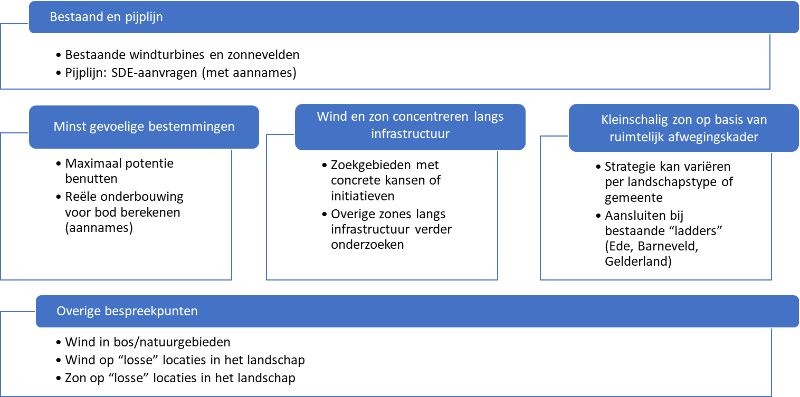

Bestaand, pijplijn en minst gevoelige bestemmingen
- Bestaand en pijplijn
  - Bestaande turbines en zonnevelden
  - Pijplijn: SDE-aanvraag (met aannames)
- Minst gevoelige bestemmingen
  - Maximaal potentie benutten
  - Reële onderbouwing voor bod berekenen (aannames)

Zoeklocaties voor wind en (grootschalig) zon
- Win en zon concentreren langs infrastructuur
  - Zoekgebieden met concrete kansen of initiatieven
  - Overige zones langs infrastructuur verder onderzoeken
- Discussie over specifieke locaties
  - Wind in bos/natuurgebieden
  - Wind op “losse” locaties in het landschap
  - Zon op “losse” locaties in het landschap

Ruimtelijk afwegingskader voor kleinschalig zon
- Kleinschalig zon op basis van ruimtelijk afwegingskader
  - Strategie kan variëren per landschapstype of gemeente
  - Aansluiten bij bestaande “ladders” (Ede, Barneveld, Gelderland)

Het concept-bod in cijfers

Gevolgen netcapaciteit
- Netbeheerders: impactanalyse

Regionale Schets Warmte

Warmte vraag

Warmte aanbod

Brongebruik en Infrastructuur

Vervolgproces regionale keuzes

Belemmeringen

Belemmeringen
Werkgroep gaat dit inzichtelijk maken

Overige afspraken

Participatie
Opnemen n.a.v. gesprek over inbreng GNMF

Realisatiestrategie
Werkgroep
Procesafspraak formuleren, uitwerken richting definitieve RES 1.0
- Aanjaagprogramma realisatie zon op “minst gevoelige bestemmingen”
- Aanjaagprogramma energiebesparing
- Collectief aanbesteden voor betere businesscase

Innovatie en alternatieve technieken
Binnen de kaders van het Nationaal Programma RES telt alleen de elektriciteit opgewekt uit wind- en zonne-energie mee in het regionale bod. Andere technieken zijn op dit moment nog onvoldoende bewezen of ontwikkeld waardoor realisatie voor 2030 niet haalbaar is.
Dat neemt niet weg dat er op iets langere termijn potentie is voor introductie van alternatieve duurzame bronnen die bijdragen aan de reductie van CO2 en daarmee aan de doelstellingen van het Klimaatakkoord.
Daartoe wordt in de periode tot de definitieve RES in beeld gebracht wat in theorie de potentiële bijdrage is van:
- Ultradiepe geothermie: Diep in de bodem is warm water aanwezig dat is opgeslagen in (poreuze) zand- en gesteentelagen. Dieper dan 4 kilometer kan het water een temperatuur hebben van meer dan 120 graden. In potentie zou mogelijk 30% van de industriële warmtevraag kunnen worden voorzien door deze warmtebron. Niettemin weten we nog weinig over ultradiepe geothermie. Er wordt eerst meer onderzoek gedaan.
- Biomassa en Biogas: over de potentie en wenselijkheid van bio-energie is discussie. Er zijn zorgen over de effectiviteit en duurzaamheid van de biobrandstoffen. De bron is weliswaar hernieuwbaar, maar bio-energie is niet klimaatneutraal.
- Thermische energie uit oppervlaktewater en uit afvalwater (uitwerken afhankelijk van wat RHDHV hierover opnemen)
- Waterkracht: deze energiebron speelt in Nederland een bescheiden rol vanwege de geringe hoogteverschillen in de lopen van de rivieren. Nadere verkenning of in Foodvalley kansen zijn.
- Kernenergie: bijvoorbeeld kleine en middelgrote kerncentrales die modulair kunnen worden gebouwd en flexibel kunnen worden ingezet en die op industriële locaties kunnen voorzien in de vraag naar elektriciteit en warmte.

Vervolgproces : naar een RES 1.0 en verder

Doorontwikkeling RES 1.0

- Onderzoeksvragen
- Processtappen

Besluitvorming en participatie
Zie tijdlijn

Doorvertaling naar omgevingsbeleid
Ook ingaan op MER
Putten uit factsheet NP RES

Uitvoeringsprogramma

Strategische Agenda 2020-2025, okt 2019, p.12.
Startnotitie Energievisie Regio FoodValley, dec 2017, p.14.
A30 Energiecorridor, ruimtelijke visie; Feddes/Olthof en Pondera, 2019

